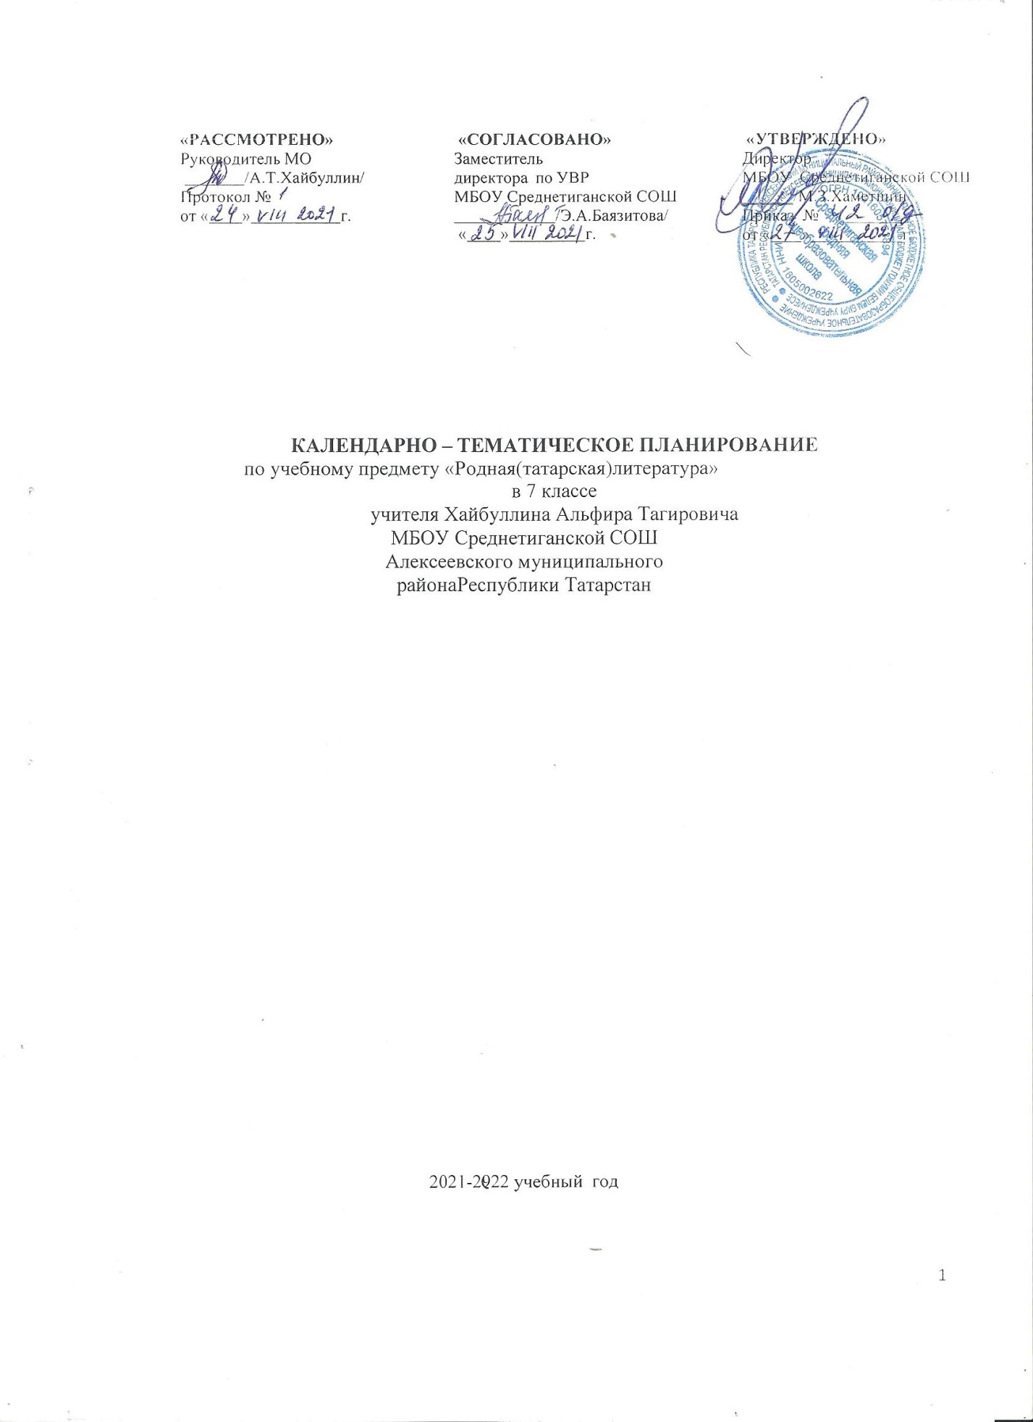

1.Календарно-тематическое планирование разработан в соответствии с рабочей программой учебного предмета «Родная (татарская) литература» в 5-9 классах, на основании учебного плана на 2021-2022 учебный год.
2. Әдәбият. 7 нче сыйныф. : татар телендә гомуми белем бирү оешмалары өчен уку әсбабы. 2 кисәктә. / Д.М.Абдуллина, Л.К.Хисмәтова, Ф.Х.Җәүһәрова .—Казан:татар. китап нәшрияты, 2014.-291 б.

Календарьно - тематический план в 7 классе
7нче сыйныфта календарь – тематик план

№ | Тема урока.  Дәрес темасы. | Дата проведения.  Үткәрү вакыты.
№ | Тема урока.  Дәрес темасы. | План | Факт
Устное народное творчество.
Татар халык иҗаты.
1 | Повторение:система образов. Деталь и образ.  Кереш. Сәнгать төре буларак әдәбият. | 04.09
2 | Краткое содержание, дастана «Идегей»/, первая пол. XVв.  Халык авыз иҗатының бер жанры буларак дастан. «Идегәй» дастаны. XV гасырның 1 яртысы. | 6.09
3 | Проблематика, основные герои и художественные особенности дастана «Идегей»/  «Идегәй» дастанының идея - проблематикасы. | 11.09
4 | Герои эпоса: национальные и общечеловеческие черты.  «Идегәй» дастанының сәнгатьчә эшләнеше | 13.09 | .
Начало ХХ века.
ХХ гасыр башы әдәбияты.
5 | Введение. Начало ХХ века . Входная контрольная работа.  ХХ гасыр башында сүз сәнгате. Кереш контроль эш. | 18.09
6 | Творчество Г.Тукая. Стихотворение «Нации» , “Созидание”. Г.Тукайның тормыш юлы һәм иҗаты. “Милләткә”, “Милли моңнар” шигырьләре | 20.09 | .
7 | Г.Тукай. Изучение стихотворении “Өзелгән өмид”, “Шагыйрь” .  Г.Тукай. “Өзелгән өмид”, “Шагыйрь” шигырьләре. | 25.09
8 | Г.Тукай. “Изучение стихотворения Театр”.  Г.Тукай. “Театр” шигыре. | 27.09
9-10 | Сочинение. “Я горжусь своим народом”.  БСҮ. Сочинение. “Милләтем – минем горурлыгым”. | 2.10  4.10
11 | Жизнь и творчество Н.Думави. «Молодая мама»/.  Н.Думавиның тормыш юлы һәм иҗаты. «Яшь ана» хикәясе. | 9.10
12 | Нетрадиционный для татарской литературы сюжет об отношениях девочки и ее мачехи..  Н.Думави. «Яшь ана» хикәясендә бала белән үги ананың аралашуы. | 11.10
13 | Образ мачехи в произведении «Молодая мама»/  Н.Думави. «Яшь ана» хикәясендә үги ана образы. | 16.10
14 | Жизнь и творчество Ш.Камала. Повесть “Чайки”.  Ш.Камалның тормыш юлы һәм иҗаты. «Акчарлаклар» повесте. | 18.10
15 | Ш.Камал. Идея – проблематика в повести “Чайки”.  Ш.Камал. «Акчарлаклар» повестеның идея - проблематикасы. | 23.10
16 | Ш.Камал.“Чайки”/повестеның сәнгатьчә эшләнеше.  Ш.Камал. «Акчарлаклар» повестеның сәнгатьчә эшләнеше. | 25.10
Чор: 1920-1930 еллар әдәбияты.
Чор: 1920-1930 еллар әдәбияты.
17 | Литература 1920-1930 г.г.  1920-1930 елларда әдәбият. | 30.10
18 | Жизнь и творчество Х.Такташа. Поэма “Мокамай”  Һ.Такташның тормыш юлы һәм иҗаты. “Мокамай” поэмасы. | 8.11
19 | Х.Такташ. “Мокамай”. Идея поэмы.  Һ.Такташ. “Мокамай” поэмасының идея - проблематикасы. | 13.11
20 | Х.Такташ. Образы в поэме “Мокамай”.  Һ.Такташ. “Мокамай” поэмасының сәнгатьчә эшләнеше. | 15.11
21 | Жизнь и творчество Г.Исхакый. «Жан Баевич»  Г.Исхакыйның тормыш юлы һәм иҗаты. «Җан Баевич» комедиясе. | 20.11
22 | «Жан Баевич».Описание комической ситуации, возникшей в татарском обществе в нач.ХХ века.  Г.Исхакый. «Җан Баевич» комедиясендә күтәрелгән проблемалар. | 22.11
23 | «Жан Баевич». Сатира и ирония. Г.Исхакый. «Җан Баевич» комедиясенең идея - проблематикасы. | 27.11
24 | Характеристика главного героя. Г.Исхакый.«Җан Баевич» комедиясенең эшләнеше. | 29.11
25 | Внеклассное чтение. Г.Исхакый. “Кәҗүл читек”.  ДТУ. Г.Исхакый. “Кәҗүл читек”. | 4.12
26 | Жизнь и творчество Г.Ибрагимова. Повесть “Красные цветы” /.  Г.Ибраһимовның тормыш юлы һәм иҗаты. “Кызыл чәчәкләр” повесте. | 6.12
27 | Г.Ибрагимов. Главные образы в повести “Красные цветы”/.  Г.Ибраһимов. “Кызыл чәчәкләр” повестенда образлар системасы. | 11.12
28 | Г.Ибрагимов.Главные проблемы в повести “Красные цветы”/ .  Г.Ибраһимов. “Кызыл чәчәкләр” повестеның идея - проблематикасы. | 13.12
29 | Г.Ибраһимов. Повесть “Красные цветы”.  Г.Ибраһимов. “Кызыл чәчәкләр” повестеның сәнгатьчә эшләнеше. | 18.12
30-31 | Сочинение. .“Настоящий друг”/.  Сочинение. “Чын дус – сыналган дус”. | 20, 25.12
32 | Татрская литература татарской литературы ХХ века  ХХ гасырның икенче яртысында татар әдәбияты. | 27.12
33 | Жизнь и творчество С.Хакима. Стихотворение «Мама»/.  С.Хәкимнең тормыш юлы һәм иҗаты. «Әнкәй» шигыре. | 15.01
34 | С.Хаким. Стихотворение. «В этих полях, в этих долинах...»./  С.Хәким. «Бу кырлар, бу үзәннәрдә...» шигыре. | 17.01
35 | Внеклассное чтение. С.Хаким. Поэма “Ворота века”/ .  ДТУ. “Дәверләр капкасы” поэмасы.У. С.Хәким | 22.01
36 | Жизнь и творчество А.Еники. Повесть. «Невысказанное завещание»/.  Ә.Еникинең тормыш юлы һәм иҗаты. «Әйтелмәгән васыять» повесте. | 24.01
37 | А.Еники. « «Невысказанное завещание»/.  Ә.Еники. «Әйтелмәгән васыять» повестенда образлар системасы. | 29.01
38 | А.Еники. «Невысказанное завещание»/. Национальная и социальная проблематика.  Ә.Еники. «Әйтелмәгән васыять» повестеның идея - проблематикасы. | 31.01
39 | А.Еники.«Невысказанное завещание»/. О потере нравственных ориентиров в обществе.  Ә.Еники. «Әйтелмәгән васыять» повестеның сәнгатьчә эшләнеше. | 5.02
40 | Жизнь и творчество Ш.Хусаинова. «Белое платье матери»/.  Ш.Хөсәеновның тормыш юлы һәм иҗаты. «Әни килде» драмасы. | 7.02
41 | Ш.Хусаинов. Социально-этическая проблематика. Образ, символ, архетип. Ш.Хөсәенов. «Әни килде» драмасының идея - проблематикасы. | 12.02
42 | Ш.Хусаинов. «Белое платье матери»/.  Ш.Хөсәенов. «Әни килде» драмасының композиция үзенчәлекләре. | 14.02
43 | Ш.Хусаинов. Формирование «критического направления» в прозе и драматургии.  Ш.Хөсәенов. «Әни килде» драмасында сурәтләү алымнары. | 19.02
44-45 | Сочинение. “Минем әнием”./“Моя любимая мама”/.  БСҮ. Сочинение. “Әнием - бәгърем”. | 21.02
46 | Жизнь и творчество Г. Сабитова. Рассказ. «Первый восторг»/.  Г. Сабитовның тормыш юлы һәм иҗаты. «Тәүге соклану» хикәясе. | 26.02
47 | Г. Сабитов. Рассказ ”Весна”. Конфликт как результат проявления зависти.  Г. Сабитов. “Ярсылу яз” хикәясе. | 28.02
48 | Г. Сабитов. Что такое счастье?  Г. Сабитов хикәяләренең сәнгатьчә эшләнеше. | 5.03
49 | Жизнь и творчество М.Махдиева. Повесть «Мы – дети сорок первого года»/.  М.Мәһдиевнең тормыш юлы һәм иҗаты. «Без кырык беренче ел балалары» повесте. | 7.03
50 | М.Махдиев. «Мы– дети сорок первого года». Система образов.  М.Мәһдиев. «Без кырык беренче ел балалары» повестенда образлар системасы. | 12.03
51 | М.Махдиев. «Мы– дети сорок первого года». Идея – проблематика повести..  М.Мәһдиев. «Без кырык беренче ел балалары» повестеның идея - проблематикасы. | 14.02
52 | М.Махдиев. Лиризм и орнаментализм в татарской прозе.  М.Мәһдиев. «Без кырык беренче ел балалары» повестеның сәнгатьчә эшләнеше. | 19.03
53 | Жизнь и творчество М.Галиева. Рассказ “Сыграй”.  М.Галиевның тормыш юлы һәм иҗаты. “Уйна әле” хикәясе. | 21.03
54 | М.Галиев. Сюжет- композиция. М.Галиев. “Уйна әле” хикәясенең сюжет- композициясе. | 26.03
55-56 | Письменная работа. “Солдаты войны”/. БСҮ. “Шинельле һәм шинельсез солдатлар”. | 9.04
57 | Внеклассное чтение. “Күп укыган - күп белгән” /“Кто много читает, тот много знает”/  ДТУ. “Күп укыган - күп белгән” (Хәзерге чор әдәбияты белән танышу) | 11.04
58 | Жизнь и творчество Г.Гыйльманова. Рассказ «День рождения судьбы»/. Г.Гыйльмановның тормыш юлы һәм иҗаты. «Язмышның туган көне» хикәясе. | 16.04
59 | Г.Гыйльманов. «День рождения судьбы». Изображенный мир. Пейзаж, портрет. Психологизм.  Г.Гыйльманов. «Язмышның туган көне» хикәясендә күтәрелгән проблемалар. | 18.04
60 | Г.Гыйльманов. Место и время в художественном произведении, хронотоп. Г.Гыйльманов. «Язмышның туган көне» хикәясенең сәнгатьчә эшләнеше. | 23.04
61 | Биография и творчество З.Хакима . Драма “Странная девушка”/  З.Хәкимнең иҗат биографиясе. «Сәер кыз» драмасы. | 25.04
62 | З.Хаким.“Странная девушка”/ . Идея – проблематика драмы.  З.Хәким. «Сәер кыз» драмасының идея - проблематикасы. | 30.04
63 | З.Хаким. “Странная девушка”/ З.Хәким. «Сәер кыз» драмасының сәнгатьчә эшләнеше. | 2.05
64 | Жизнь и творчество Р.Хариса. Поэма «Сабантуй» .  Р.Харисның тормыш юлы һәм иҗаты. «Сабантуй» поэмасы. | 7.05
65 | Р.Харис. Поэма «Сабантуй» .  Р.Харис. «Сабантуй» поэмасы. | 14.05
66 | Р.Харис. Поэма «Сабантуй» . Культура татарского народа.  Р.Харис. «Сабантуй» поэмасы. Татар халкының милли бәйрәмнәре, гореф-гадәтләре. | 16.05
67 | Внеклассное чтение. Вы какие газеты и журналы читаете?.  ДТУ. Вакытлы матбугатка күзәтү ясау. | 21.05
68 | Жизнь и творчество Р. Файзуллина. Стихотворение “Высота”.  Р. Фәйзуллинның тормыш юлы һәм иҗаты. “Биеклек” шигыре | 23.05 | .
69 | Р. Файзуллин. Стихи. ”Стихи о родном языке”/  Р. Фәйзуллин. “Туган тел турында бер шигырь” шигыре. | 28.05
70 | Р. Файзуллин. “Онытма”./“Не забывай”/.  Повторение пройденного.  Р. Фәйзуллин. “Онытма син” шигыре.  Ел буена өйрәнгәннәрне кабатлау һәм йомгаклау. | 30.05


